【北區】愛/礙上體育課微電影博愛影展計畫書

主辦單位：教育部體育署
承辦單位：國立臺灣師範大學體育研究與發展中心

- 專案目標：教育部體育署委託國立臺灣師範大學體育研究與發展中心舉辦「2018愛/礙，上體育課影片徵選競賽」，鼓勵大眾應用影片錄製微電影提倡身心障礙學生的運動權益，並應該與普通學生一同參與學校體育課，故辦理此競賽期望改善社會大眾對過去舊有觀念的認知，並在頒獎典禮後舉辦全臺巡迴博愛影展北中南東各一場，頒獎典禮已於2018年12月8日舉辦完畢。

- 目標族群：本計畫之目標族群為社會大眾、一般教師、特教與體育老師、社福單位與非營利組織，及特殊學生和其家長團體。實施策略及方法與實施流程：本計畫之內容分為以下兩點具體實施策略：

- 透過舉辦一場徵求適應體育倡議與宣導的微電影競賽，透過民間自省的力量，喚醒民眾對於適應體育的覺醒並參與其中，以滾雪球方式推廣適應體育。
- 透過適應體育微電影競賽之獲獎影片，舉辦北中南東各一場全國巡迴式適應體育博愛影展，藉此宣導適應體育之重要性並替當今各級學校、社福團體倡議其發展適應體育之現況。

- 預期效益:
- 提高一般民眾、教師與家長對適應體育的認識、了解與關注，將有助於減低目前我國特殊學生在融合教育環境中參與適應體育課的阻礙與增加學校提供相關課程與設備與相關教師進修的意願，並能營造社會鼓勵身心障礙學生共同參與運動的友善氛圍。

- 本次計畫目標:
- 為增加特教老師與體育老師之協力推廣，每年舉辦全國適應體育影展北中南東各一場，每場至少20人。

【北區】愛/礙上體育課微電影博愛影展說明

當身心障礙學生遇見體育課…
2019/1/18 (五) 19：00-21：00
活動宗旨
國立臺灣師範大學特殊教育學系姜義村教授指出：「也許大家不知道，身心障礙者常因為家長或老師對於體育課的不重視，或是學校體育教學氛圍對於特教生的運動參與不夠友善，導致許多特教生在就學時期幾乎沒有好好上過體育課，導致無法養成終身運動的習慣，體能也越來越差。」這個微電影競賽主要的目的，就是要喚醒大家對於身心障礙者、身心障礙學生運動權與融合教育中適應體育的重視，從學校體育課開始，培養終身運動習慣，並透過競賽過後將獲獎的微電影於全國北中南東舉辦博愛影展進行放映，頒獎典禮於2018/12/8舉辦完畢。

活動內容
本活動特邀國立臺灣師範大學特殊教育暨復健諮商所姜義村教授擔任活動主持人，姜義村教授不僅是本專案計畫主持人，並在適應體育領域研究多年，擁有豐富的教學、主持與廣播經驗。本活動內容如表下:
愛/礙上體育課北區博愛影展

時段 | 內容 | 說明
18:30~19:00 | 報到
19:00-19:05 | 主持人開場 | 姜義村 教授
19:05-19:15 | 貴賓致詞
19:15-20:20 | 2018適應體育微電影獲獎影片放映
20:20-20:40 | 身心障礙  典範選手分享 | 聽障奧運羽球金牌  范榮玉 選手
20:40-21:00 | 身心障礙  典範選手分享 | 亞帕運游泳國手  張維捷 選手
21:00 | 合影

本計畫期盼能藉由博愛影展的舉辦，讓更多社會大眾、體育教師、特教相關從業者及身心障礙者與其家庭成員，能認知到「融合式體育教學」與「學校體育課」對於身心障礙學生的重要性，並透過身心障礙選手們的經驗分享來呼籲更多身心障礙學生參與體育活動，更期盼能引發更多社會大眾的重視與關注，以提升我國國民對於適應體育之素養。

參與對象
本次活動時間為19:00-21:00，針對一般社會大眾、體育教師、特教相關從業者及身心障礙者與其家庭成員

活動地點
國立臺灣師範大學圖書館校區博愛樓一樓114會議室
(臺北市大安區和平東路一段129號)
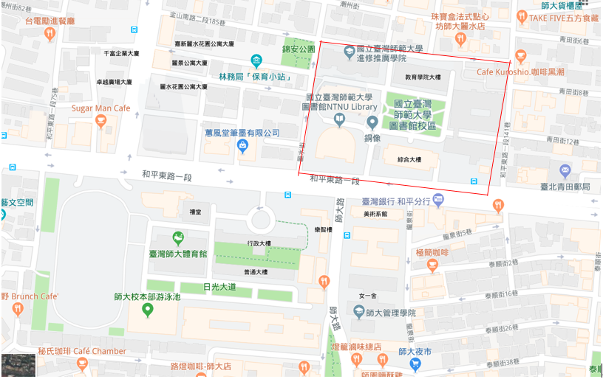
高鐵及火車: 搭乘高鐵及臺鐵，請於臺北站下車，搭乘捷運至古亭站5號出口或台電大樓站3號出口，步行5至10分鐘即可抵達。
報名方式
GOOGLE表單
https://docs.google.com/forms/d/1Dj4S2BIAv7c4XYzudKXVJAxbthMBz520g8YIpwh1ZT0/edit?fbclid=IwAR1mWaHcF5B5MG_9PPOqRDKr6pDAqG0bInqmVUhIBJ4ra1YUu9mTKC7WMiw
辦理單位
主辦單位:教育部體育署
承辦單位:國立臺灣師範大學 體育研究中心
聯絡人
國立臺灣師範大學體育研究與發展中心
吳家豪 專案助理 Email: ape.ntnu@gmail.com Tel: 02-7734-5474
備註
- 本人同意參與此活動，並同意由本協會拍攝活動影像紀錄，以作為本計畫相關成果報告。

